Татарстан Республикасы Президентының Матбугат Хезмәте  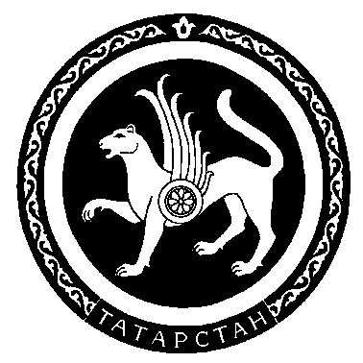 |  | Пресс-служба  Президента Республики Татарстан

Пресс-релиз

16-18 сентября 2010 года Президент Республики Татарстан Р.Н.Минниханов совершит рабочую поездку в Краснодарский край для участия в работе IX Международного инвестиционного форума «Сочи-2010». Подробно с программой форума можно ознакомиться на официальном сайте www:// forumkuban.ru
Р.Н.Минниханов примет участие в пленарном заседании «Инвестиционный климат: цели ожидания и результаты», где выступит Председатель Правительства РФ В.В.Путин, а также в открытии выставок (Республика Татарстан представляет свою экспозицию), в круглых столах, деловых завтраках и ужинах.
Р.Н.Минниханов встретится с Президентом Американской торговой палаты в России Эндрю Сомерсом, с Президентом и генеральным директором Американо-Российского Делового Совета г-ном Эдвардом Вероной.
Также запланированы встречи с французской делегацией во главе с Послом Франции в Российской Федерации Жаном де Глиниасти, с Президентом «Siemens AG» в России и Центральной Азии, Вице-президентом компании доктором Дитрихом Меллером.
В одном из павильонов хозяев форума состоится встреча с Губернатором Краснодарского края А.Н.Ткачёвым. А в ходе встречи с Губернатором Ярославской области С.А.Вахруковым ожидается подписание Соглашения между Республикой Татарстан и Ярославской областью о торгово-экономическом, научно-техническом и культурном сотрудничестве, а также протокола его реализации.
18 сентября, в субботу, Р.Н.Минниханов примет участие в торжественной церемонии встречи победителей Международного ралли-марафона “Шелковый Путь 2010”.

